2.管理

2.1组织

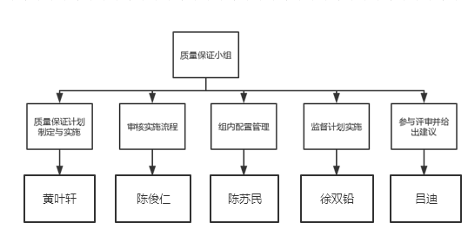

2.2任务

|  |
| --- |
| 文档编写说明、置管理说明 |
| 项目可行性报告 |
| 项目章程、总体项目计划 |
| 需求开发计划 |
| 系统设计计划、质量保证计划、编码与系统实现计划、测试计划、系统维护计划 |
| 概要设计说明 |
| 需求规格说明书 |
| 软件需求变更文档 |
| 工程部署计划、培训计划、项目总结报告 |

2.3职责

|  |  |  |  |
| --- | --- | --- | --- |
| **里程碑** | **需提交文件** | **负责人** | **审核标准** |
| M0 | 项目可行性报告 | 黄叶轩 | 通过组内检查并通过评审会议 |
| M1 | 项目章程、项目总体计划、  需求工程计划-初步 | 黄叶轩 | 通过组内检查并通过评审会议 |
| M2 | 质量保证计划 | 陈俊仁 | 通过组内检查并通过评审会议 |
| M3 | 需求工程计划-成稿+评审 | 陈苏民 | 通过组内检查并通过评审会议 |
| M4 | 软件需求规格说明书 | 陈苏民 | 通过组内检查并通过评审会议 |
| M5 | 软件需求变更文档、  系统设计与实现计划 | 徐双铅 | 通过组内检查并通过评审会议 |
| M6 | 软件概要设计说明 | 徐双铅 | 通过组内检查并通过评审会议 |
| M7 | 测试计划、安装部署计划  培训计划、系统维护计划 | 吕迪 | 通过组内检查并通过评审会议 |
| M8 | 项目总结报告 | 吕迪 | 通过组内检查并通过评审会议 |